Na osnovu člana 67. stav 2. Zakona o tržištu hartija od vrednosti i drugih instrumenata („Sl.glasnik RS“47/06) i člana 5. Pravilnika o sadržini i načinu izveštavanja javnih društava i obaveštenju o posedovanju akcija s pravom glasa („Sl.glasnik RS“100/06) Upravni odbor Zavoda za fotogrametriju Geoinženjering a.d. iz Beograda objavljuje:

I Z J A V U

o šestomesečnom planu poslovanja za II polugodište 2010. godine

1. Poslovno ime: Zavod za fotogrametriju Geoinženjering a.d. Beograd
Sedište i adresa: Beograd,Admrala Geprata 14
Matični broj: 07015623
PIB akcionarskog društva: 100350531

2. Web site: www.geoinzenjering.rs
e-mail adresa: geoing@eunet.rs

3. Broj i datum rešenja o upisu u registar privrednih subjekata:
BD.63504/2005 od 14.07.2005.god.

4. Delatnost (šifra i opis): 74204 Ostale arhitektonske i inženjerske aktivnosti i tehnički saveti

5. Podaci o predsedniku i članovima Upravnog odbora:

Predsednik: Branka Lazarević
Član: Saša Savić
Član: Sandra Berberović
Član: Vladimir Marić

6. Osnovni podaci o šestomesečnom planu poslovanja za tekuću poslovnu godinu, sa podacima o bitnim materijalnim događajima i transakcijama ostvarenim do datuma objavljivanja, a koji imaju značajni uticaj na finansijski položaj, uspeh i novčane tokove društva:

Planiramo u narednih šest meseci prihod od 8.350.000,00 dinara


Predsednik UO
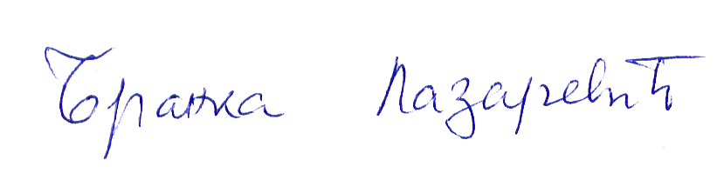
Branka Lazarević

Primerak ove Izjave biće objavljen u jednom dnevnom listu koji se distribuira na celoj teritoriji Srbije, dostavljen Komisiji za hartije od vrednosti i Beogradskoj Berzi i objavljen na web stranici Društva.

